Уважаемые родители!
Приглашаем вас в нашу мастерскую «Веселые ладошки»!

В начале, нужно вспомнить какие дома видел ребенок, когда ходили гулять, сколько этажей бывает у домов, на какие строительные детали похожи дома (перед детьми выставляются кубик, брусок, кирпичик, пластина).
При аппликации и конструировании домов из бумаги у детей закрепляются полученные навыки и умения работы с бумагой, формируются обобщенные представления о домах.

Аппликация «Домики»
Поделка для ребёнка должна быть простой и лёгкой. Аппликация из бумаги "Домики" поможет ребёнку выучить цвета и геометрические фигуры, а также способствует закреплению элементарных математических представлений (Сколько домиков на рисунке? Сколько окон в доме?). Если ребёнок не умеет еще пользоваться ножницами, ему должны помочь родители.

Предварительная работа: обязательно повторить правила безопасной работы с ножницами!
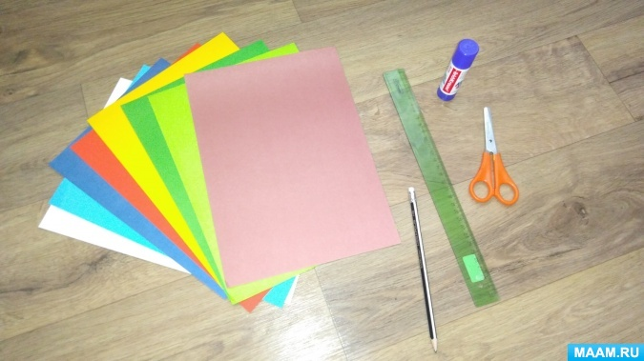
Для начала подготовим материалы для творчества:

- белая и цветная бумага;
- карандаш;
- ножницы;
- линейка;
- клей.

Приступайте к работе в хорошем настроении! Итак, с чего начать:
1. Берём лист бумаги салатного цвета и вырезаем из него "полянку", затем наклеиваем вырезанную деталь на лист голубого цвета.
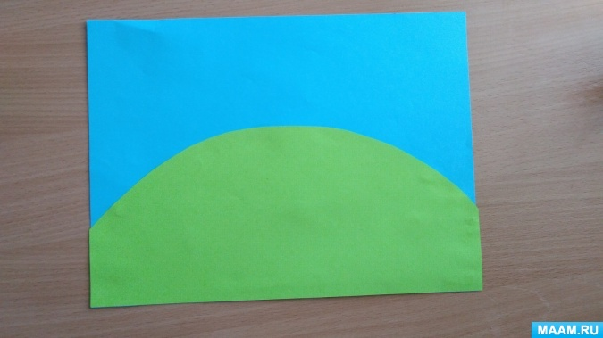
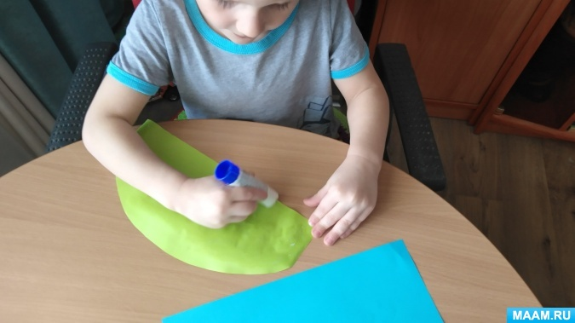
Вот, что у нас получилось!

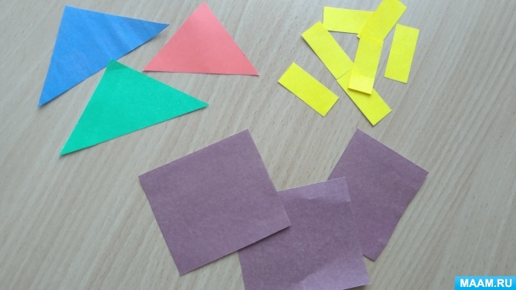
2. Из цветной бумаги с помощью ножниц вырезаем фигуры, подходящие по форме. Крыша - треугольник, основание дома - квадрат. Фантазируйте вместе с детьми. Можно детали треугольной формы трёх цветов - это крыша дома (красная, синяя, зелёная). Основание дома сделали из коричневой бумаги. Из жёлтой бумаги вырезали окна для наших домиков. Количество окон в домиках у нас разное: 1, 2 или 3. Обязательно повторите с ребенком названия геометрических фигур, их количество.

3. Затем приклеиваем заготовки на рисунок.
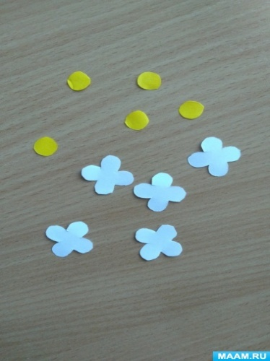
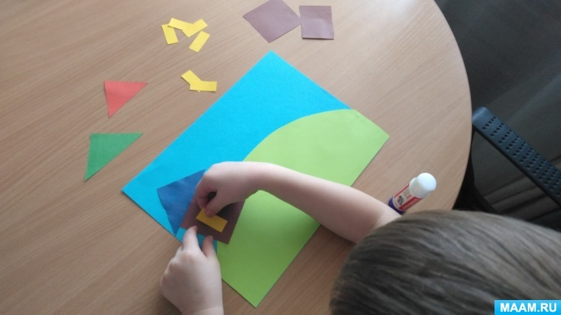
4. Вырезаем из белой и жёлтой бумаги цветочки, можно добавить тропинку из жёлтой бумаги и облако из белой бумаги.
Творчество для ребёнка - важный элемент его развития. Поделки подключают фантазию, мелкую моторику, учат пользоваться ножницами и клеем. В эмоциональном плане развитие у творческих деток происходит намного лучше.
Родители в эти моменты смогут наладить со своим ребенком контакт и приятно провести время за процессом.
Вот, что у вас может получиться!
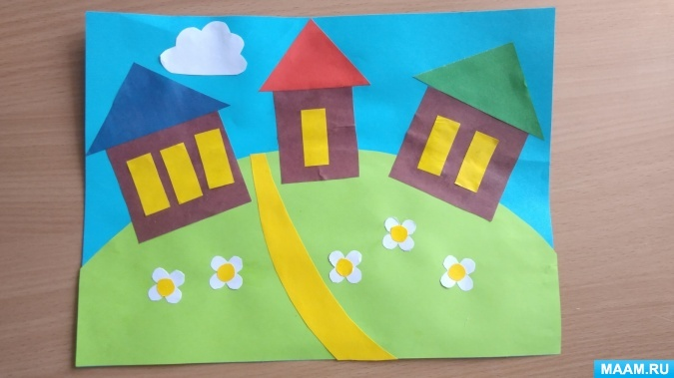

Предлагаем для примера перейти по ссылке: https://youtu.be/wlEIry2xPwg

Успехов вам и вашим детям! С уважением, педагоги МБДОУ ДС «Чебурашка» г. Волгодонска

Использован материал с сайта МААМ.ru

